ИНСТРУКЦИОННО – ТЕХНОЛОГИЧЕСКАЯ КАРТА
по дисциплине: ПМ.01. «Содержание собак и уход за ними»

Практическое занятие №2
ТЕМА: Гигиена водоснабжения и поения собак.
НАИМЕНОВАНИЕ РАБОТЫ: Оценка физических и органолептических свойств воды.
ЦЕЛЬ: Освоить методы определения физических свойств воды,
ПРИОБРЕТАЕМЫЕ УМЕНИЯ И НАВЫКИ:
1. Уметь пользоваться приборами для измерения санитарных показателей в питомнике.
2. Знать применение необходимых методов при измерении санитарных показателей.
3. Использовать приобретенные знания и умения в практической деятельности.
НОРМА ВРЕМЕНИ: 2 часа
МЕСТО ПРОВЕДЕНИЯ: Учебный кабинет
ОСНАЩЕНИЕ РАБОЧЕГО МЕСТА: ИТК №2, тетрадь, ручка, карандаш, раздаточный материал, учебник.
ПРАВИЛА БЕЗОПАСНОСТИ НА РАБОЧЕМ МЕСТЕ: соблюдение порядка и правил поведения на рабочем месте.
ЛИТЕРАТУРА:
1. Костюнина В.Ф; Туманова Е.И; Демидчик Л.Г. Зоогигиена с основами ветеринарии: учебное пособие для учащихся средних специальных учебных заведений / В.Ф. Костюнина, Е.И .Туманова, Л.Г. Демидчик. - М.: Агропромиздат 1991.- 480 с.
2. Храмцов В.В, Найденский М.С; Кузнецов А.Ф; Виноградов П.Н. Зоогигиена с основами проектирования животноводческих объектов: учебник для студентов высших учебных заведений / М.С. Найденский, А.Ф. Кузнецов. В.В. Храмцов, П.Н. Виноградов. - М.: КолосС 2007.-512с.
3.Санитарная оценка воды http://pgsha.ru:8008/books/study/%C5%E3%EE%F0%EE%E2%E0%20%C3.%C3.%2C%20%C3%EE%F0%E4%E5%E5%E2%E0%20%C8.%D1.
СОДЕРЖАНИЕ РАБОТЫ:
1. Инструктаж по технике безопасности.
2. Выполнение заданий.
Ход выполнения заданий
1.Повторить лекцию «Гигиена водоснабжения и поения собак»
2.Выполнить задания по санитарной оценке физических и органолептических свойств воды

Теоретические сведения

Исследование физических и органолептических свойств воды
1.Измерение температуры.
Температуру воды измеряют непосредственно в самом водоѐме черпательным термометром или в бутыли сразу после взятия пробы ртутным термометром, резервуар которого обвязывают марлей, сложенной в 5-6 слоев. Термометр опускают на 10-15 минут и его показатели отмечают сразу после извлечения из воды. Вода для поения животных должна иметь температуру 10-15 ºС.
2.Определение прозрачности
А) Метод шрифта (Снеллена). Определение прозрачности производят на месте отбора проб воды. Количественный способ состоит в том, что воду после взбалтывания наливают в бесцветный цилиндр, разделенный по высоте на сантиметры. Под дно цилиндра подкладывают печатный шрифт Снеллена №1, затем через столб воды смотрят вниз. Высота столба воды, сквозь которую отчетливо различается шрифт, обозначенная в сантиметрах, выражает прозрачность воды. Качественная питьевая вода должна иметь прозрачность не менее 30 см.
Б) Метод кольца. Для определения прозрачности воды пользуются проволочным кольцом диаметром 1,0-1,5 см. Его опускают в цилиндр (500 мл) с исследуемой водой. Линейкой измеряют глубину в сантиметрах, на которой контур кольца становится отчетливо видимым при извлечении. Полученные данные при исследовании по кольцу переводят на показания по шрифту Снеллена При прозрачности менее 10 см вода без осветления непригодна для питья.
В) Метод диска. Глубину прозрачности воды в открытом водоеме определяют следующим образом: берут белый диск диаметром 30 см и при помощи мерной веревки опускают в воду. Вода считается прозрачной, если диск виден на глубине не менее 60 см.
3.Определение запаха воды.
В коническую колбу ѐмкостью 250 мл наливают 150- 200 мл исследуемой воды температурой 20 ºС. Колбу закрывают пробкой и тщательно взбалтывают, открывают крышку и сразу же определяют характер запаха. В другую колбу вносят 150-200 мл пробы воды, закрывают часовым стеклом, нагревают до 60 ºС, перемешивают, сдвигают часовое стекло и определяют запах. Оценка дается по схеме, приведенной в таблице 1.
Таблица 1
Балл | Интенсивность | Описательные определения
0 | Нет | Не ощущается
1 | Очень слабая | Не ощущается потребителем, но обнаруживается при лабораторном исследовании и специалистами
2 | Слабая | Обнаруживается потребителем, если обратить на это внимание
3 | Заметная | Легко обнаруживаемый, вызывает неодобрительный отзыв о воде
4 | Отчетливая | Привлекает внимание, заставляет воздержаться от питья
5 | Очень сильная | Настолько сильный, что делает воду непригодной для питья

Различают запахи естественного и искусственного происхождения. Естественные запахи – землистый, гнилостный, травянистый, плесневый, болотный и др. Запахи искусственного происхождения – хлорный, фенольный, камфорный и др.
4.Определение вкуса
Вкусовые качества воды зависят от присутствия в ней веществ природного происхождения или веществ, которые попадают в воду в результате загрязнения ее стоками. Вкус определяют при отсутствии подозрения на бактериологическое и химическое загрязнение воды в момент отбора пробы, для чего в рот набирают 10-15 мл воды, держат во рту несколько секунд, не проглатывая ее. Интенсивность вкуса и привкуса оценивают по 6-балльной шкале: привкус отсутствует – 0; очень слабый – 1; слабый – 2; заметный – 3; отчѐтливый – 4; очень сильный – 5 баллов. Различают четыре основных вкуса: солѐный, сладкий, горький, кислый. Остальные разновидности вкусовых ощущений называются привкусами (щелочной, хлорный, рыбный, металлический и др.).
5. Определение цвета воды
В пробирку из бесцветного стекла диаметром 1,5 см и высотой 12 см наливают 8-10 мл исследуемой воды и сравнивают с аналогичным столбиком дистиллированной воды. Цветность выражают в градусах по таблице 3.
Таблица 2 Определение цвета воды
Окрашивание при рассматривании сбоку | Окрашивание при рассматривании сверху | Цветность, градус
Нет | Нет | Менее 10
Нет | Едва уловимое, слабо желтое | 10
Нет | Слабо желтое | 30
Едва уловимое, бледножелтое | Желтоватое | 40
Едва заметное, бледножелтоватое | Слабо-желтоватое | 80
Очень бледно- желтое | Желтое | 150
Бледно-зеленоватое | Интенсивно-желтое | 300
Желтое | Интенсивно-желтое | 500

Для открытых водоемов используют набор стандартной шкалы цветности. В нем 21 пробирка с растворами – с оттенками от синего до коричневого (1-11 – сине-желтые, 12- 21 – сине-желто-коричневые). Цвет воды водоемов по шкале цветности наблюдают на фоне белого диска, опущенного на глубину прозрачности. Цветность воды допускается до 20°.
6. Мутность и прозрачность
Мутность воды вызвана присутствием тонкодисперсных примесей, обусловленных нерастворимыми или коллоидными неорганическими и органическими веществами различного происхождения.
Качественное определение проводят описательно: мутность не заметна (отсутсвует), слабая опалесценция (Прим.1) , опалесценция, слабомутная, мутная или сильно мутная. В России мутность чаще всего измеряют в нефелометрических единицах мутности НЕФ (NTU) для небольших значений в пределах 0-40 НЕФ (NTU), например для питьевой воды. В условиях большой мутности обычно применяется измерение единиц мутности по формазину (ЕФМ). Пределы измерений - 40-400 ЕФМ.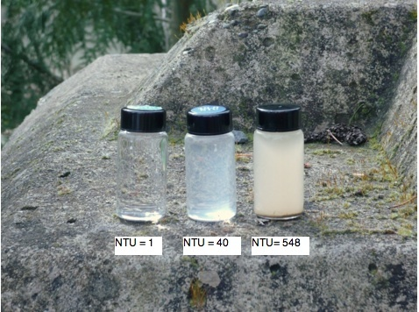
Когда вода имеет незначительные окраску и мутность, и их определение затруднительно, пользуются показателем "прозрачность".
Мера прозрачности - высота столба воды, при которой можно наблюдать опускаемую в воду белую пластину определенных размеров (диск Секки) или различать на белой бумаге шрифт определенного размера и типа (шрифт Снеллена). Результаты выражаются в сантиметрах (табл.1)
Таблица 3. Характеристика вод по прозрачности
Прозрачность | Единица измерения, см
Прозрачная | Более 30
Маломутная | От 25 до 30
Средней мутности | От 20 до 25
Мутная | От 10 до 20
Очень мутная | Менее 10

Мутность не только отрицательно влияет на внешний вид воды. Главным отрицательным следствием высокой мутности является то, что она защищает микроорганизмы при ультрафиолетовом обеззараживании и стимулирует рост бактерий. Поэтому во всех случаях, когда производится дезинфекция воды, мутность должна быть минимальной для обеспечения высокой эффективности этой процедуры. В соответствии с гигиеническими требованиями к качеству питьевой воды мутность не должна превышать 1,5 мг/л по каолину.

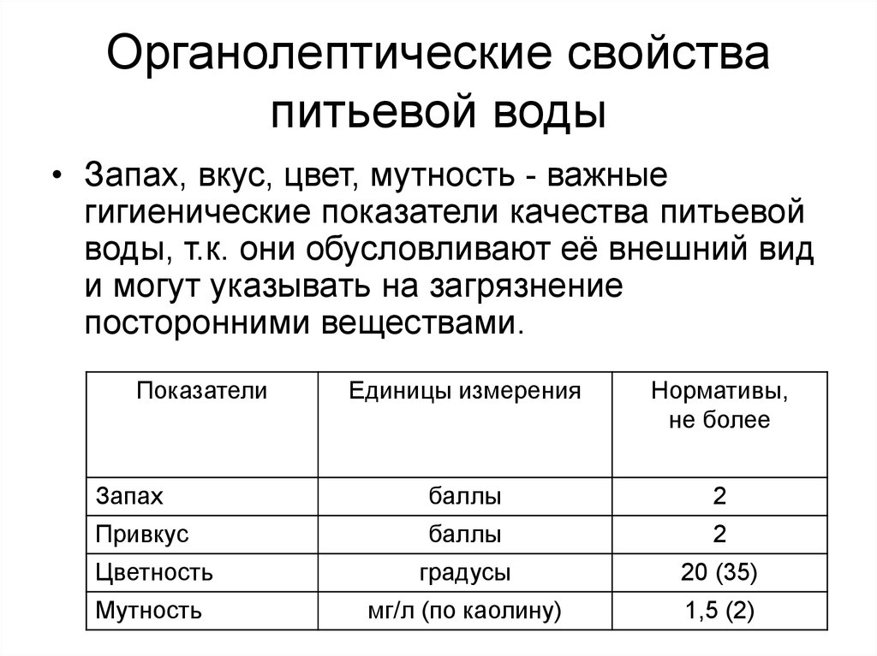Запах,привкус

Задание 1
На основе характеристик показателей качества воды из таблиц 1-3, определите качество трех проб воды. Сделайте сводную таблицу показателей (запах,привкус, цветность,мутность(прозрачность)) по каждой пробе.
Проба1. Запах не ощущается потребителем, но обнаруживается при лабораторном исследовании и специалистами, вкус рыбный, цвета нет, вода слегка маломутная.
Проба2. Вода прозрачная, окрашивания нет, привкус отсутствует, запаха нет.
Проба3. Запах очень слабый, цвет слабо желтый, вода средней мутности, привкус заметный.
Задание 2
Сделайте выводы по каждой пробе
Задание 3
Сделайте общий вывод о проделанной работе

Преподаватель _________ И.Ю.Христин

